.Materiais:
• Software operacional Quartus II;
• Placa ALTERA com chip Cyclone II modelo EP2C35F672C6;

Procedimento:

1. Tendo em mãos o esquema do circuito para o contador que segue a sequência da figura abaixo, constroi com o software Altera :

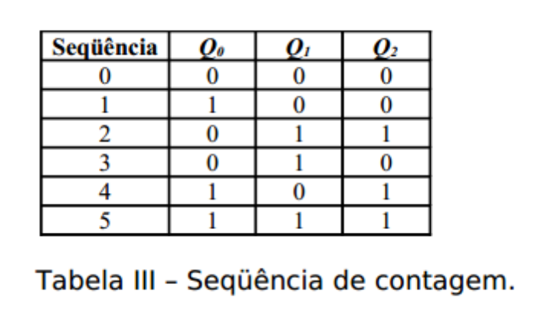
    - Análise o circuito e veja se há estádos não definidos. Se houver estados não definidos altere o projeto de modo que esses estados tenham um comportamento definido

    - Inclua no relatório Testes , gráficos e o circuito.

Análise de dados

O circuito implementado no Quartus II é o abaixo:

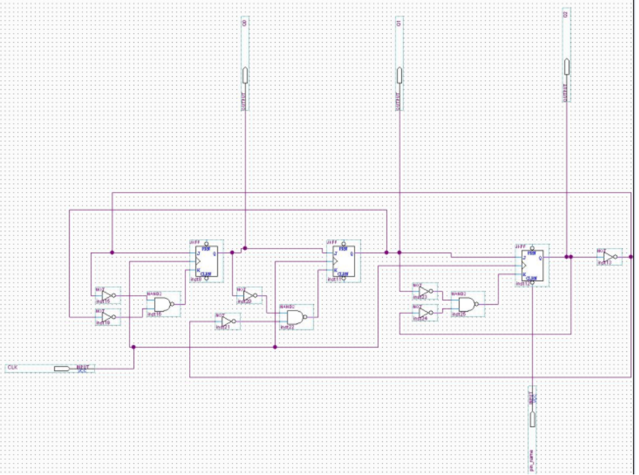
Ao analisar a tabela e o funcionamento do circuito verifica-se que temos casos que o comportamento não está definido. Os casos estão na tabela abaixo:

 | Caso 1 | Caso 2
Q0 , Q1, Q2 | 110 | 001

